Smart home

Projektna dokumentacija

Verzija <1.0>

Sadržaj

1. Smart home 3

2. Opis problema/teme projekta 3

3. Cilj projekta 3

4. Voditelj studentskog tima 3

5. Rezultat(i) 3

6. Resursi 3

7. Glavni rizici 3

8. Smanjivanje rizika 4

9. Glavne faze projekta 4

10. Struktura raspodijeljenog posla (engl. *Work Breakdown Structure* - WBS) 4

11. Kontrolne točke projekta (engl. *milestones*) 4

12. Gantogram 4

13. Zapisnici sastanaka 4

Upravljanje kućom na daljinu

# Smart home

# Opis problema/teme projekta

Tema projekta je upravljati dijelovima kuće preko web aplikacije što bi omogućilo korisniku da to radi udaljeno i da uvijek ima mogućnost uvida u trenutno stanje kuće.

# Cilj projekta

Cilj je kreirati web aplikaciju koja bi preko servera komunicirala s croduinom koji se nalazi u kući i upravlja pojedinim funkcionalnostima u kući kao što su svjetlo, temperatura, upravljanje prozorima i upravljanje zavjesama. Prvo je planirano napraviti web aplikaciju koja uspješno komunicira s croduinom i ostvarena je funkcionalnost upravljanja jednom lampicom, a kada to bude ostvareno onda uvesti i sve ostale funkcionalnosti. Projekt će trajati do kraja semestra najmanje.

# Voditelj studentskog tima

Hrvoje Jurić

# Rezultat(i)

Kao rezultat se vraća web aplikacija, croduino upravljanje kućom, web server koji omogućava svu tu komunikacija, noSql Firebase baza podataka te popratna dokumentacija projekta.

# Resursi

**Tablica ljudskih resursa**

|  |  |  |  |
| --- | --- | --- | --- |
| **Ime i prezime** | **E-mail adresa** | **GSM broj** | **Napomene** |
| Petar Jerković | [Petar.Jerkovic@fer.hr](mailto:Petar.Jerkovic@fer.hr) | 0981787805 |  |
| Hrvoje Jurić | [Hrvoje.Juric@fer.hr](mailto:Hrvoje.Juric@fer.hr) | 0959142160 | Angular |
| Marko Malkoč | [Marko.Malkoc@fer.hr](mailto:Marko.Malkoc@fer.hr) | 0998364945 | Arduino i hardverska podrška |
| Martin Modrušan | [Martin.Modrusan@fer.hr](mailto:Martin.Modrusan@fer.hr) | 0981827021 | C,Java |
| Dario Šimunović | [Dario.Simunovic@fer.hr](mailto:Dario.Simunovic@fer.hr) | 0991951886 | Angular |
| Marta Tkalec | [Marta.Tkalec@fer.hr](mailto:Marta.Tkalec@fer.hr) | 0996715290 | Arduino i hardverska podrška |
| David Gorup | David.Gorup@fer.hr | 0989665931 | Java,C, SQL |

# Glavni rizici

Glavna zapreka projekta je vrijeme i toga da ima podosta novih stvari za učiti. Ukoliko projekt ne uspije, kažemo da hoće, imat ćemo nova iskustva.

# Smanjivanje rizika

Krenuti učiti nove stvari što je prije moguće.

# Glavne faze projekta

1. Faza: Dogovor korištene platforme
2. Faza: Dogovor o odabiru baze podataka
3. Faza: Kreiranje web aplikacije
4. Faza: Kreiranje servera za komunikaciju
5. Faza: Programiranje croduina
6. Faza: Povezivanje svih dijelova aplikacije

# Struktura raspodijeljenog posla (engl. *Work Breakdown Structure* - WBS)

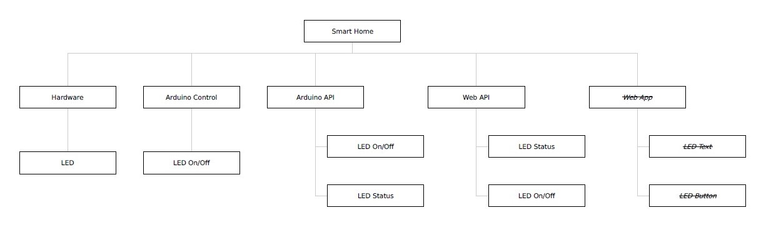

# Kontrolne točke projekta (engl. *milestones*)

**Tablica kontrolnih točki projekta**

|  |  |  |  |
| --- | --- | --- | --- |
| **Kontrolne točke** | **Planirani datum** | **Realizirani datum** | **Status projekta** |
| Harver ledica, funkcionalnost gumba gasi,pali | 29.11.2019. |  |  |
| -Upoznavanje s web aplikacijom i arduinom | 13.11.2019. |  |  |

# Gantogram

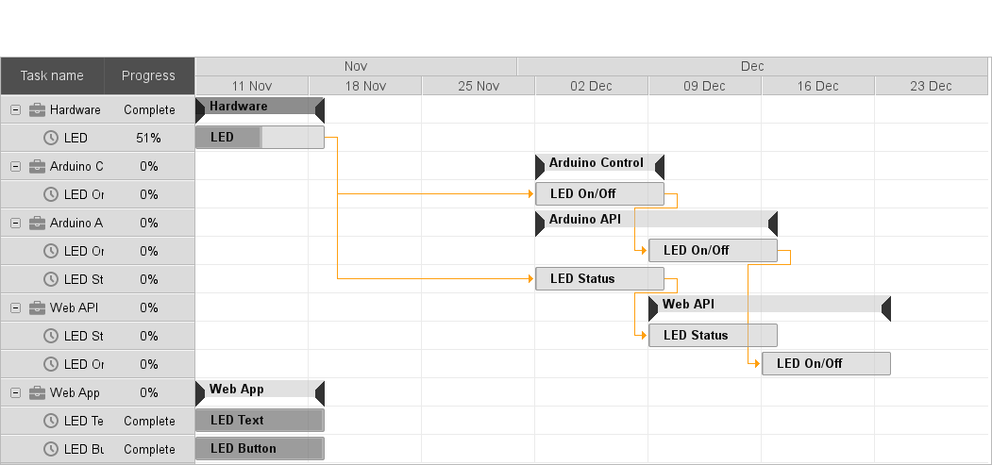

# Zapisnici sastanaka

15.10.2019., 11:00, zavod OEM, Petar Jerković, Hrvoje Jurić, Marko Malkoč, Martin Modrušan, Dario Šimunović, Marta Tkalec, David Gorup, inicijalni dogovor teme projekta

17.10.2019., 11:00, Cozy Bar, Petar Jerković, Hrvoje Jurić, Marko Malkoč, Martin Modrušan, Dario Šimunović, Marta Tkalec, David Gorup, dogovor oko načina pristupa projektu i načinu ostvarenja projekta

18.10.2019.,Zavod OEM, Petar Jerković, Hrvoje Jurić, Marko Malkoč, Martin Modrušan, Dario Šimunović, Marta Tkalec, David Gorup, dogovor s mentorom o odabranim načinima implementacije

22.10.2019., 12:00, Cozy Bar, Petar Jerković, Hrvoje Jurić, Marko Malkoč, Martin Modrušan, Dario Šimunović, David Gorup, dogovoren način ostvarenja frontenda, servera i baze podataka

8.11.2019., Sheeft CAFE, Petar Jerković, Hrvoje Jurić, Marko Malkoč, Martin Modrušan, Dario Šimunović, Marta Tkalec, David Gorup, sastanak za dogovor projektne dokumentacije

|  |  |
| --- | --- |
| **Suglasan s dokumentom (potpisuju članovi tima):** |  |
| Petar Jerković | Datum: ____________ Potpis: ____________ |
| Hrvoje Jurić | Datum: ____________ Potpis: ____________ |
| Marko Malkoč | Datum: ____________ Potpis: ____________ |
| Martin Modrušan | Datum: ____________ Potpis: ____________ |
| Dario Šimunović | Datum: ____________ Potpis: ____________ |
| Marta Tkalec | Datum: ____________ Potpis: ____________ |
| David Gorup | Datum: ____________ Potpis: ____________ |

|  |  |
| --- | --- |
| **Odobrio(potpisuje nastavnik):**  Marko Jurčević |  |

|  |  |
| --- | --- |
| Datum: ____________ | Potpis: ____________ |